CÔNG TY TNHH BCTC  BỘ PHẬN IT | TP.HCM, ngày 03 tháng 07 năm 2023
- BÁO CÁO HIỆN TRẠNG DỮ LIỆU:
c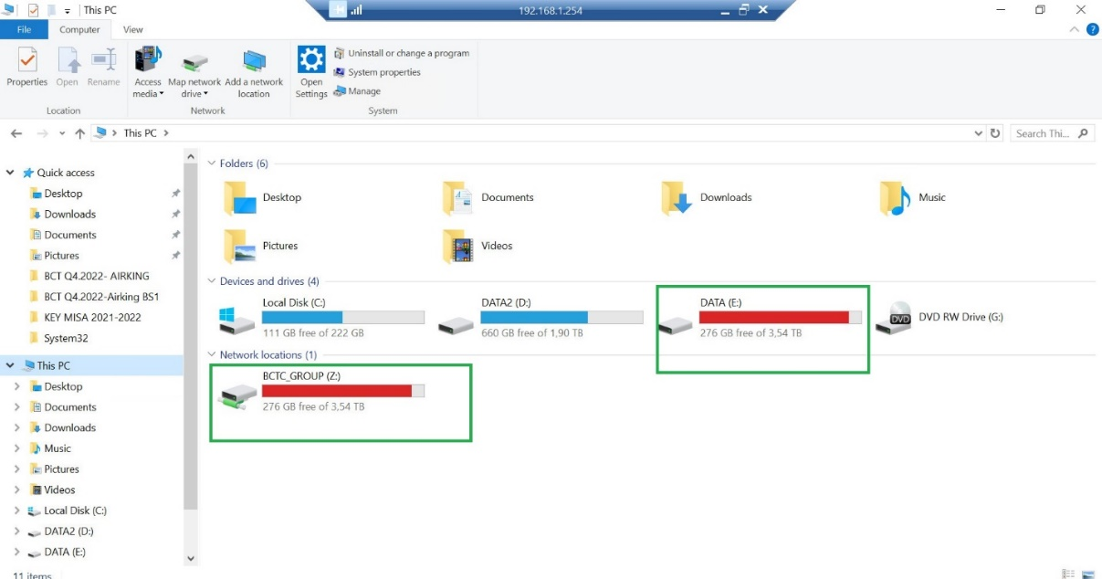
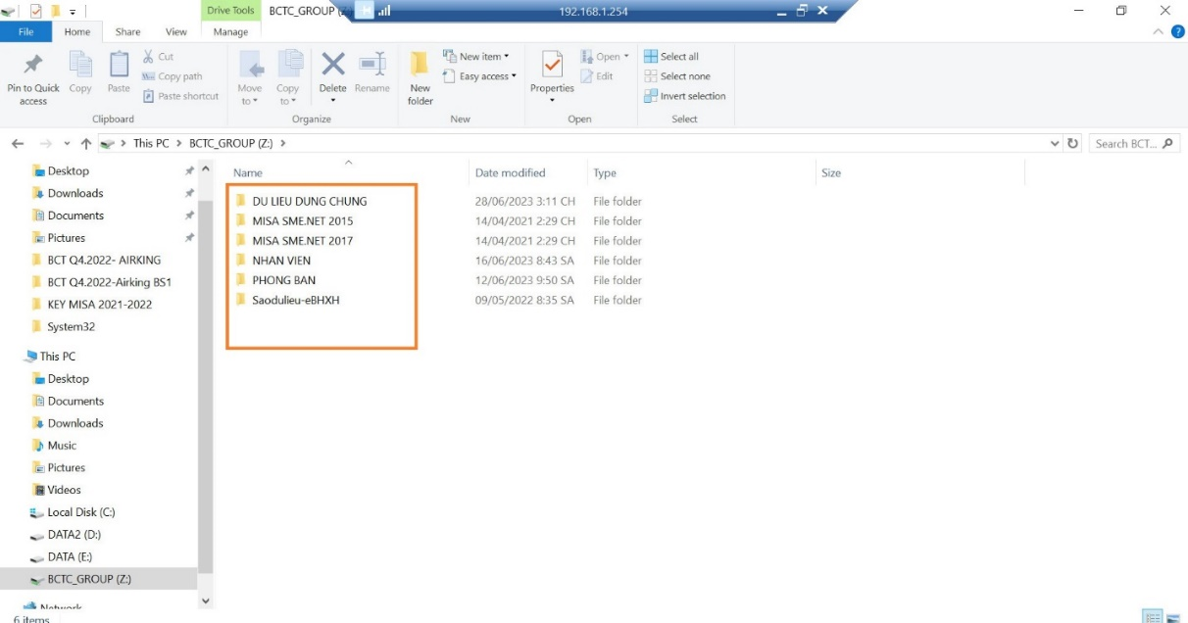
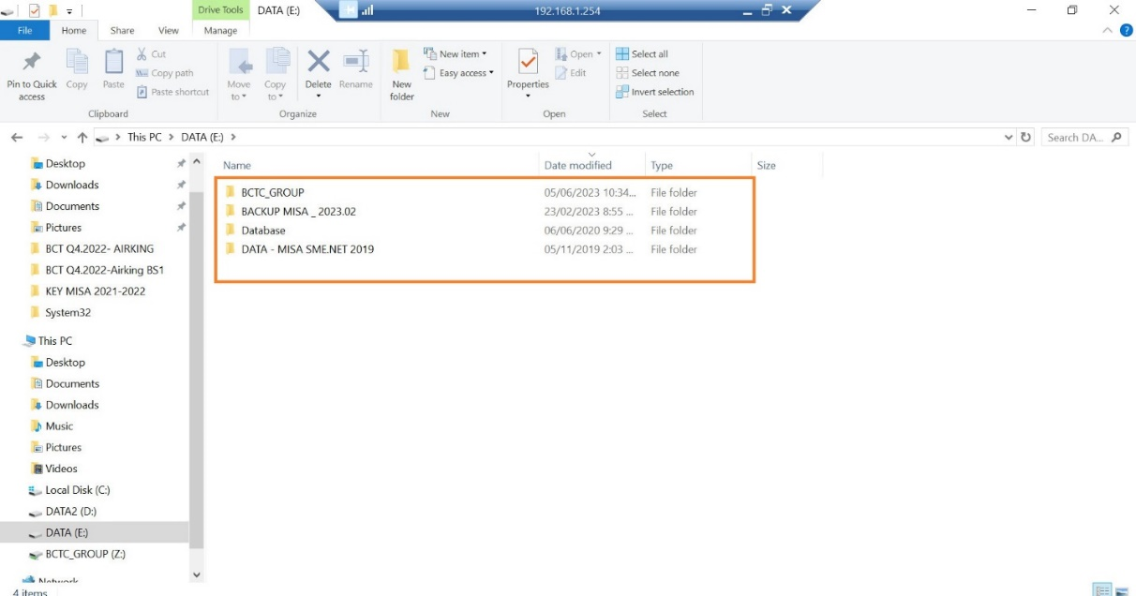
- ĐỀ XUẤT GIẢI PHÁP
- Giải pháp 1:
- Các bộ phận rà soát lại toàn bộ dữ liệu và xóa các dữ liệu không cần thiết đặc biệt là mục NHÂN VIÊN THƯ MỤC CÁ NHÂN TỪNG NGƯỜI
- Giải pháp 2:
- Nâng cấp thêm ổ cứng cho server
- Trang bị mới 2 ổ cứng 4TB (6tr/ổ);
- Trang bị mới 2 ổ cứng 8TB (8tr/ổ).
(Giá khảo sát trên mạng)

